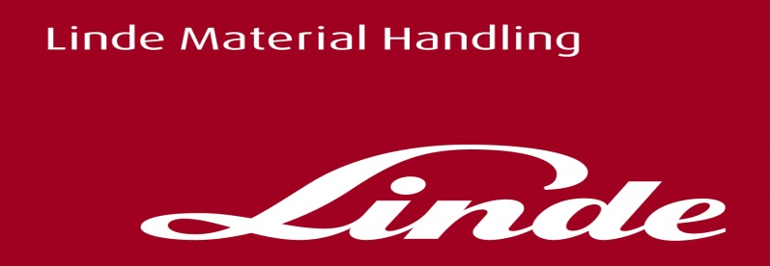

**Informace pro tisk**

Tisková zpráva

**Andreas Krinninger předsedou správní rady Linde Material Handling do roku 2021**

***Aschaffenburg, 5. dubna 2017* –** **Dozorčí rada společnosti Linde Material Handling GmbH prodloužila předsedovi správní rady a finančnímu řediteli Andreasi Krinningerovi (49) smlouvu o další čtyři roky. Krinninger bude v roli prezidenta Linde MH pro oblast EMEA (Evropa, Střední východ, Afrika) i nadále dohlížet na provoz nejméně do roku 2021.**

„Andreas Krinninger je zodpovědný za úspěšný rozvoj značky Linde Material Handling (Linde MH) z výhradního výrobce manipulačních vozíků na dodavatele komplexních řešení pro celkový materiálový tok,“ vysvětluje Thomas Toepfer, předseda dozorčí rady Linde Material Handling GmbH. „Krinninger odvedl v posledních letech skvělou práci a pokračuje ve vedení operační jednotky Linde MH pro oblast EMEA s nadšením, jasnou strategií a s obrovským zaměřením na zákazníky.“

„Velmi mě těší důvěra, kterou do mě dozorčí rada Linde Material Handling vkládá, a rád bych jí za nový mandát poděkoval,“ dodává Andreas Krinninger. „Budu nadále pokračovat ve vedení týmu našich vysoce motivovaných zaměstnanců na cestě, kterou jsme si již vytyčili. V budoucnu chceme pokračovat v úzké spolupráci s našimi zákazníky a nabízet jim řešení materiálového toku přímo na míru.“

Andreas Krinninger je strojní inženýr, který jako prezident vede Linde Material Handling EMEA od 1. ledna 2016. Od 1. ledna 2014 také zastává pozici finančního ředitele (CFO) této operační jednotky. Andreas Krinninger nejprve nastoupil v roce 2012 do KION Group, jejíž součástí je i Linde Material Handling, na pozici ředitele pro oblast restrukturalizací, kde byl zodpovědný za projekty celé skupiny týkající se růstu tržeb a zlepšení produktů a efektivity. V letech 2007 až 2011 byl ředitelem v KKR Capstone. Předtím zastával vedoucí manažerské pozice ve společnosti Grohe, výrobce sanitární techniky, a v LSG Sky Chefs, dodávající občerstvení do letadel. V letech 1995 až 2001 byl zaměstnán v obchodní poradenské společnosti McKinsey. Vystudoval strojní inženýrství na RWTH Aachen University a na Massachusettském technologickém institutu (MIT) v Cambridge v USA. Předtím, než získal titul Master of Science z MIT Sloan School of Management, strávil několik prvních let své profesní kariéry ve společnosti Heidelberger Druckmaschinen.

**Foto:**

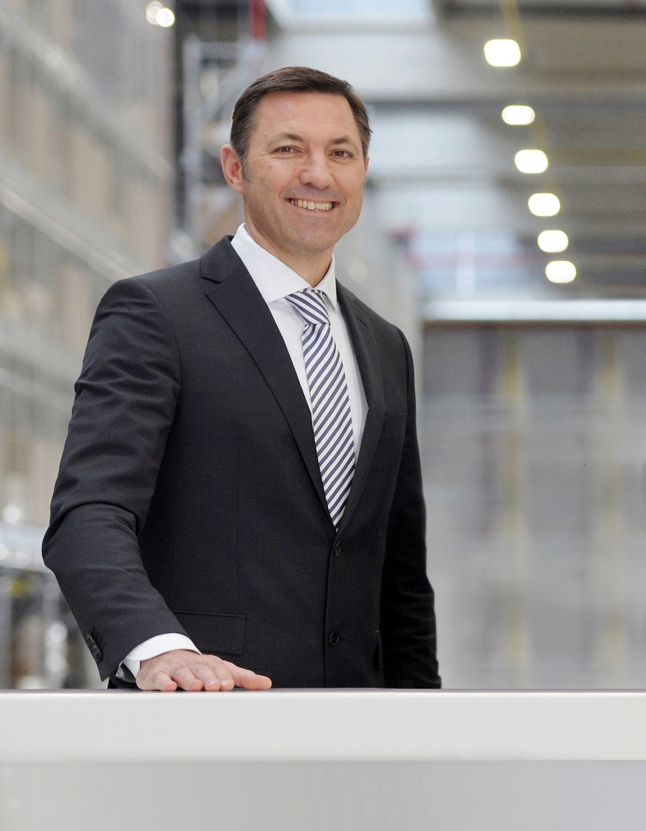

Andreas Krinninger

**Linde Material Handling GmbH** Linde Material Handling GmbH je členem KION GROUP AG a patří mezi nejpřednější světové výrobce vysokozdvižných a skladových vozíků. Společně se svými značkami Linde Material Handling a Fenwick (ve Francii) je lídrem evropského trhu.

Na základě svého širokého portfolia produktů a služeb nabízí Linde MH svým zákazníkům efektivní intralogistická řešení a portfolio dalších služeb. Linde MH nabízí svým zákazníkům efektivní intralogistická řešení v rámci celého materiálového toku a disponuje celosvětovou prodejní a servisní sítí se zastoupením ve více než 100 zemích. Značka Linde je největší společností v rámci KION Group v segmentu „Industrial Trucks & Services“, který ve fiskálním roce 2016 přinesl příjmy přibližně 5,2 mld. eur.

**Pro více informací kontaktujte:**

**Linde Material Handling Česká republika s.r.o.**

**Ing. Martin Petřík**

**Vedoucí oddělení marketingu**

**tel.: +420 271 078 233**

**e-mail:** [martin.petrik@linde-mh.cz](mailto:martin.petrik@linde-mh.cz)

[www.linde-mh.cz](http://www.linde-mh.cz/)

**Crest Communications a.s.**

**Klára Kolínová**

Account Manager  
mob.: +420 731 613 615

e-mail: [klara.kolinova@crestcom.cz](mailto:klara.kolinova@crestcom.cz)

[www.crestcom.cz](http://www.crestcom.cz/)